**Урок физики для 9 класса по теме**

**«Ядерный реактор. Ядерная энергетика» 10.04.2017**

**Цели урока:**

**Образовательные:** изучить устройство [ядерного реактора](http://pandia.ru/text/category/yadernie_reaktori/), изучить преобразование энергии на АЭС, выявить преимущества и недостатки АЭС;

**Развивающие:** развитие приемов умственной деятельности, формирование и развитие функционального мышления учащихся, развитие познавательных потребностей учащихся, создание условий для приобретения опыта работы учащихся в среде ИКТ;

**Воспитательные:** воспитание ответственности и целеустремленности.

**Тип урока:** комбинированный - получение новых знаний с элементами исследования.

**Используемые технологии:** методы технологии проблемного обучения (проблемное изложение, ситуация предположения), проектный метод, ИКТ.

**Оборудование**: компьютер, проектор, мультимедийный экран, интерактивная модель «Ядерный реактор».

**Ход урока.**

**1 этап. Актуализация знаний.**

**Каждый из нас пользуется электроприборами. В последнее время проблема источников энергии стала одной из важнейших на планете.**

1. В современном мире потребление энергии растет слишком быстро.
2. Запасы топлива могут быть исчерпаны. Какое топливо вам известно?

* Угля – 350лет;
* Нефти – 40 лет;
* Природного газ - 60лет.

В середине 20 века начался поиск новых альтернативных источников энергии.

Какие вы знаете? ГЭС, ТЭЦ, АЭС.

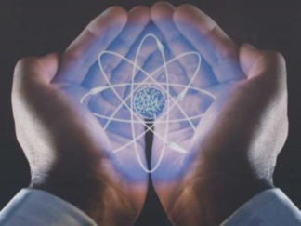 Учитывая раздел физики который мы сейчас изучаем, о каких станциях мы будем говорить на сегодняшнем уроке?

**2 этап. Получение новых знаний.**

(фильм, книга, дополнительное)

1. ________г. в__________________ под руководством_____________________________ был построен первый ядерный реактор.
2. ________г. в__________________ под руководством_____________________________ был построен первый ядерный реактор.
3. __________г в городе Обнинске_________________

____________________________________________________________

1. Преимущества АЭС:

* ________________________________________________________________________
* ________________________________________________

1. Недостатки и пути их решения:

* ________________________________________________
* ________________________
* ________________________________________________

1. Самая крупная АЭС в Европе________________
2. Самая крупная АЭС в Мире________________

|  |  |  |  |
| --- | --- | --- | --- |
| **№** | **Название АЭС** | **Количество энергоблоков** | **Годы введения в строй энергоблоков** |
|  |  |  |  |
|  |  |  |  |
|  |  |  |  |
|  |  |  |  |
|  |  |  |  |
|  |  |  |  |
|  |  |  |  |
|  |  |  |  |
|  |  |  |  |
|  |  |  |  |

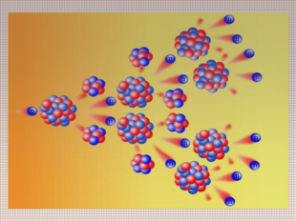

Подведение итогов.

Как вы думаете, что является главной частью любой АЭС?

Что называется ядерной реакцией?

Что такое цепная реакция?

Принцип прохождения реакции?

Работа с учебником:

Что является топливом ядерного реактора?

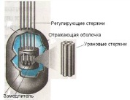Чтобы число свободных нейтронов, освободившихся в ходе цепной реакции не изменялось, реакцией необходимо управлять.

Что используют в качестве замедлителя?

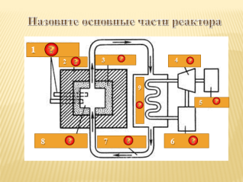ФИЛЬМ

Работа индивидуально и взаимопроверка:

Используя учебник попытайтесь выяснить как устроен атомный реактор?

Проверка на доске.

.

Как можно взять и использовать энергию выделившуюся в атомном реакторе?(работа в парах) проверка на доске.

ФИЛЬМ принцип работы реактора

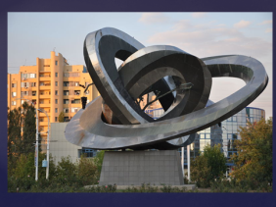

**Рефлексия.**

**Основное назначение ядерного реактора?**

**Д/з**

Вопрос учащимся: **какой фактор является решающим в обеспечении безопасности при использовании ядерной энергии?**

Учащиеся единогласно приходят к выводу о значимости человеческого фактора и, как следствие, высокой квалификации специалистов и ответственности каждого на своем месте.

В целях профориентации сообщаю учащимся адрес официального сайта МИФИ (Национального исследовательского ядерного университета), в котором готовят высококвалифицированных специалистов в области ядерной энергетики.